

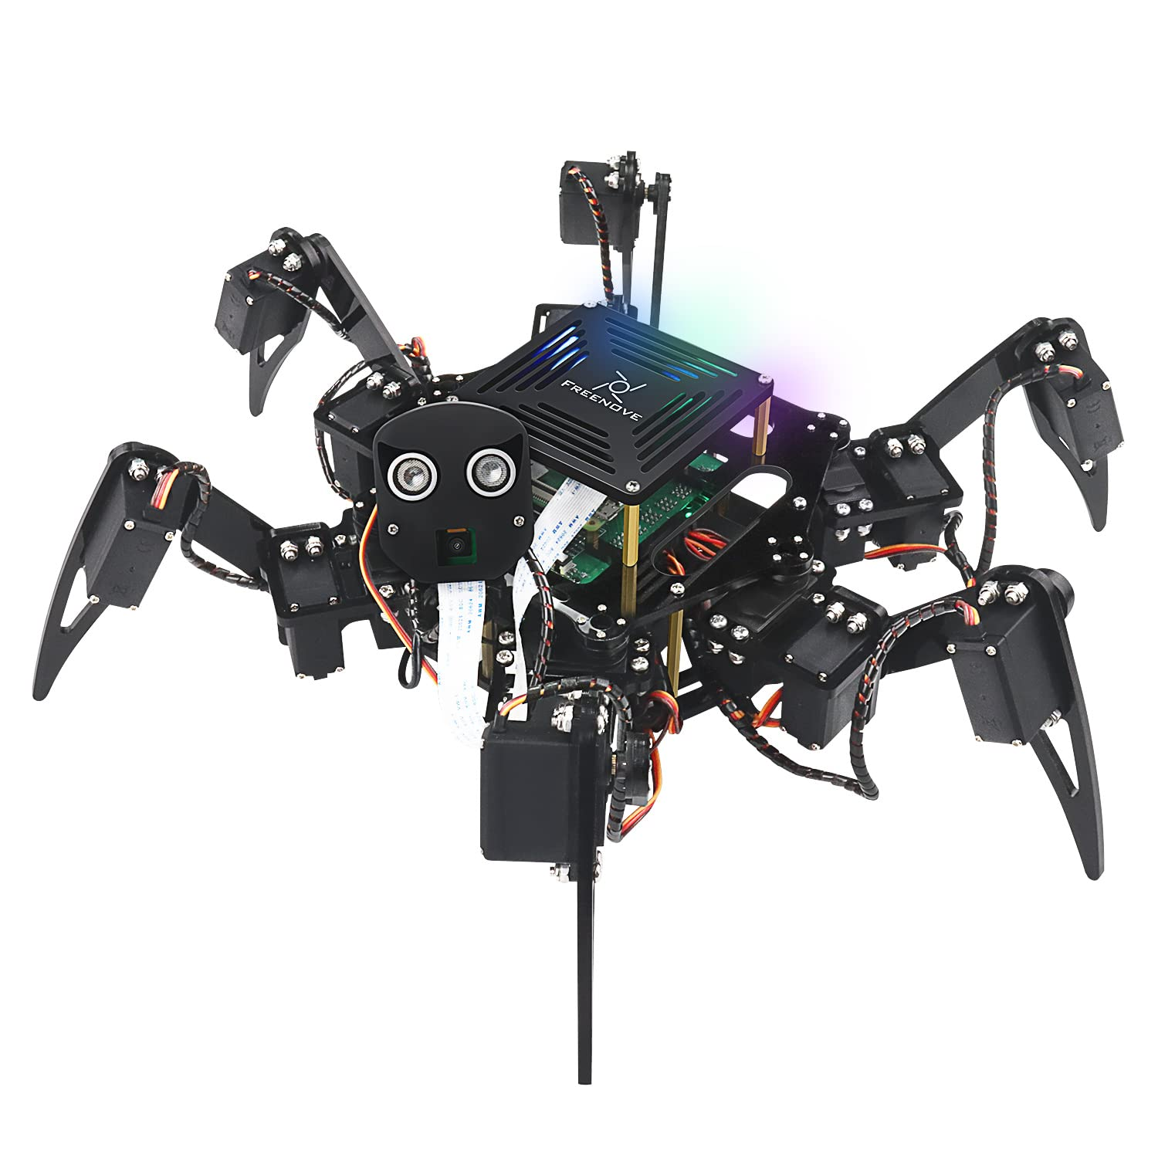

Freenove Big Hexapod
Memoria del Proyecto


Prepared by:
Israel Aznar Villegas
Izhan Estepa Bolancé
Manuel Ramírez Ballesteros

Inteligencia Artificial Aplicada a Robots
ÍNDICE DE CONTENIDOS
INTRODUCCIÓN 2
Presentación del proyecto 2
Objetivos del Trabajo 2
DESCRIPCIÓN DEL ROBOT HEXÁPODO 3
Características Técnicas 3
Componentes Utilizados 3
MODOS DE OPERACIÓN DEL ROBOT 4
Modo Reposo 4
Modo de Vigilancia Estática 4
Modo de Vigilancia Dinámica 4
IMPLEMENTACIÓN 4
Desarrollo del Software 4
Lenguaje y Herramientas Utilizadas (Python y Librerias) 4
Programación del Movimiento y Sensores. 5
Programación del Cliente 9
Whisper 9
Programación 9
Redes Neuronales Aplicadas 16
Modelo y Arquitectura 16
Entrenamiento y Validación 16
Integración del Sistema 17
Comunicación entre Componentes 17
Control y Monitoreo 17
Interfaz Gráfica 17
PROBLEMAS ENCONTRADOS Y SOLUCIONES 18
RESULTADOS OBTENIDOS 19
CONCLUSIONES Y TRABAJO FUTURO 20
WEBGRAFÍA Y RECURSOS 21

INTRODUCCIÓN

Presentación del proyecto
El proyecto que se presenta consiste en el desarrollo y configuración de un robot hexápodo denominado Big Hexapod, el cual está diseñado para ejecutar diversas tareas de vigilancia y monitoreo. Este robot posee seis patas, lo que le confiere una gran estabilidad y versatilidad en terrenos irregulares, comparado con robots de ruedas o bípedos. Este proyecto se enmarca en el uso de tecnologías avanzadas como la computación en el borde (Edge Computing) y la inteligencia artificial aplicada, específicamente mediante el uso de redes neuronales profundas para la detección de intrusos y modelos de lenguaje para la interacción vocal.

Objetivos del Trabajo
El principal objetivo del trabajo es implementar y demostrar las capacidades de un robot hexápodo en escenarios de vigilancia, utilizando técnicas de inteligencia artificial. Los objetivos específicos incluyen:
- Desarrollar un sistema de vigilancia autónomo que sea capaz de detectar intrusos (representados por objetos específicos) y responder a ellos adecuadamente.
- Integrar modelos de procesamiento de voz para recibir y ejecutar comandos vocales, mejorando la interacción humano-robot.
- Aplicar técnicas de Edge Computing, permitiendo que el procesamiento de datos y la toma de decisiones se realicen localmente en el dispositivo, reduciendo la latencia y mejorando la eficiencia operativa.
- Evaluar y optimizar el rendimiento de redes neuronales profundas en un entorno de recursos limitados como el del robot hexápodo.

DESCRIPCIÓN DEL ROBOT HEXÁPODO

Características Técnicas
El Big Hexapod es un robot hexápodo equipado con múltiples sensores y componentes que le permiten realizar sus tareas de manera eficiente. Sus características técnicas principales incluyen:
- Sistema de computación: Raspberry Pi 4B con 4 GB de RAM, complementado con un coprocesador Edge TPU USB Coral para acelerar las tareas de inferencia de aprendizaje automático.
- Movilidad: Seis patas articuladas que proporcionan una gran estabilidad y capacidad para moverse en terrenos irregulares.
- Capacidad de procesamiento local: Implementación de Edge Computing, permitiendo el procesamiento de datos y toma de decisiones en el mismo dispositivo, minimizando la necesidad de comunicación con servidores externos.
- Cámara integrada: Utilizada para la detección de intrusos y el monitoreo del entorno.
- Actuadores: Servomotores de alta precisión para controlar las patas del robot, permitiendo movimientos coordinados y suaves.
- Buzzer: Utilizado para emitir señales acústicas que pueden indicar diferentes estados o alertas del robot.
- LEDs: Empleados como indicadores visuales del estado del robot o para proporcionar retroalimentación en tiempo real.

Componentes Utilizados
Los principales componentes utilizados en el Big Hexapod son:
- Raspberry Pi 4B: Unidad central de procesamiento del robot.
- Coprocesador Edge TPU USB Coral: Acelerador de aprendizaje automático para realizar inferencias rápidas y eficientes.
- Cámara: Sensor visual para la detección y seguimiento de intrusos.
- Modelos de IA: Modelos proporcionados por Roboflow para la detección de objetos, Whisper para la recepción de comandos vocales y, debido a que al usar XTTS la respuesta es muy lenta, se ha usado unos audios predefinidos que sonarán sustituyendo este método.
- Servomotores: Controlan las articulaciones de las patas del robot.

MODOS DE OPERACIÓN DEL ROBOT

Modo Reposo
En este modo, el hexápodo no realizará ninguna acción pero estará a la escucha para poder cambiar a otro modo.

Modo de Vigilancia Estática
En el modo de vigilancia estática, el Big Hexapod permanece en una posición fija, girando sobre sí mismo para escanear el entorno con su cámara. Este modo es útil para monitorear un área específica sin necesidad de desplazamiento, utilizando la motorización de la cámara para cubrir un amplio campo de visión. El cambio a este modo se realiza mediante un comando vocal específico. Mientras esté en este modo, seguirá girando hasta que detecte bolas rojas, que será cuando se detenga de girar.

Modo de Vigilancia Dinámica
En este modo, el Big Hexapod se desplaza activamente por el área de vigilancia. Utiliza su cámara para buscar intrusos mientras se mueve, y está equipado con la capacidad de detectar los límites del recinto mediante una línea de color verde. Este modo es especialmente útil para patrullas en áreas más extensas. El cambio a este modo también se realiza mediante un comando vocal específico. Al igual que el anterior, se detendrá cuando detecte al intruso

IMPLEMENTACIÓN

Desarrollo del Software

Lenguaje y Herramientas Utilizadas (Python y Librerias)
Para el desarrollo del software de control del robot hexápodo, se utilizó Python 3.11, que venía ya estandarizado para este proyecto. La elección de Python se basó en su facilidad de uso, su amplia adopción en el campo de la inteligencia artificial y la disponibilidad de numerosas librerías especializadas. Entre las librerías más destacadas utilizadas se encuentran:
- TensorFlow y Keras: Para el diseño, entrenamiento y despliegue de las redes neuronales.
- OpenCV: Para el procesamiento de imágenes y la detección de intrusos.
- Pyaudio y SpeechRecognition: Para la implementación del sistema de reconocimiento de voz en el modo Whisper.
- RPi.GPIO y Adafruit_PCA9685: Para el control de los servomotores y la interfaz con los componentes de hardware del robot.
- Picoral: Para la integración con otros componentes del sistema.
- Roboflow: Para la creación de las bounding boxes utilizadas en la detección de objetos.

Programación del Movimiento y Sensores.
El archivo Vigilancia_Hexapodo.py contiene el código para controlar el movimiento del robot. Puede ser tanto estático como dinámico. Este último permite al robot desplazarse sobre una superficie definida, evitando los límites y buscando intrusos.
- Inicialización del Robot y Sensores:
  - Configuración inicial del robot hexápodo, incluyendo la inicialización de los sensores y cámaras necesarios para la navegación y detección.
- Función de Carga:
  - load_image(image, input_shape): Preprocesa la imagen para ajustarla al formato requerido por el modelo. Esto incluye redimensionar la imagen, normalizarla y añadir una dimensión adicional para el batch.
- Control del Movimiento del Robot:
  - mover_hexapodo(movimiento): Controla el movimiento del hexápodo basado en las detecciones. Los movimientos incluyen avanzar y girar sobre su eje para escanear el entorno.
- Integración de la Detección de Objetos:
  - El código integra la detección de objetos mediante el servidor de inferencia para buscar intrusos (por ejemplo, bolas rojas) y evitar los límites verdes en la superficie. Esto se hace mediante la función procesar(client_socket) que maneja las diferentes instrucciones recibidas, como "reposo", "vigilancia estática" y "vigilancia dinámica". En el modo de vigilancia estática, captura una imagen, y gira o se detiene dependiendo si encuentra un intruso mientras que, en la dinámica, avanza esquivando los bordes hasta que encuentre un intruso. En ambos, envía al servidor de inferencia el resultado y actúa según la detección de objetos
- Bucle Principal de Vigilancia:
  - Controla continuamente el movimiento del robot, monitorea los límites de la superficie y realiza la detección de intrusos.
*****************************CÓDIGO***************************
def procesar(client_socket):
global instruccion
while instruccion != "apagar":
print("Instruccion: ", instruccion)
if "reposo" in instruccion:
print("Hexapodo 2 descansando")
servo.relax()
client_socket.send("Relajado".encode())
break
elif "vigilancia estatica" in instruccion:
action_in_progress = True
picam2.start_and_capture_file("Imagen.jpg")
image = '/home/pi/Freenove_Big_Hexapod_Robot_Kit_for_Raspberry_Pi/Code/Server/hexapod/Imagen.jpg'

encoded_image = encode_image_to_base64(image)
encoded_image = fix_base64_padding(encoded_image)

result = CLIENT.infer(
encoded_image,
model_id="redball-1vn5e/1"
)

if 'predictions' in result and len(result['predictions']) > 0:
class_id = result['predictions'][0]['class_id']
client_socket.send("Bola encontrada".encode())
break
else:
print('Buscando bola')
mover_hexapodo(2)
elif "vigilancia dinamica" in instruccion:
action_in_progress = True
picam2.start_and_capture_file("Imagen.jpg")
image = '/home/pi/Freenove_Big_Hexapod_Robot_Kit_for_Raspberry_Pi/Code/Server/hexapod/Imagen.jpg'

encoded_image = encode_image_to_base64(image)
encoded_image = fix_base64_padding(encoded_image)

result = CLIENT.infer(
encoded_image,
model_id="redball-1vn5e/1"
)

if 'predictions' in result and len(result['predictions']) > 0:
class_id = result['predictions'][0]['class_id']
draw_bounding_boxes(image, result['predictions'])
client_socket.send("Bola encontrada".encode())
break
else:
result = CLIENT.infer(
encoded_image,
model_id="green-line/2"
)

if 'predictions' in result and len(result['predictions']) > 0:
class_name = result['predictions'][0]['class']
if class_name == "Big-Green-Line":
print('Borde Cerca')
mover_hexapodo(2)
else:
print('Borde Lejos')
mover_hexapodo(1)
else:
mover_hexapodo(1)
****************************FINCÓDIGO*************************
En ambos modos, el robot utiliza la cámara para capturar imágenes y procesarlas mediante los modelos de redes neuronales entrenados, asegurando que pueda realizar sus funciones de vigilancia de manera eficiente, ya sea girando sobre su eje para escanear el entorno en modo estático o desplazándose dentro de los límites en modo dinámico.

Programación del Cliente
El robot está siempre pendiente de recibir una instrucción para saber en qué modo debe funcionar. Para eso, hemos implementado un cliente que manda las instrucciones al robot usando para ello whisper.

Whisper
El modo Whisper permite al Big Hexapod recibir instrucciones vocales flexibles utilizando el modelo de lenguaje de NVIDIA. Este modo mejora la interacción humano-robot al permitir comandos menos rígidos y más naturales. Por ejemplo, si decimos “Modo vigilancia estática” el robot lo interpretará y reconocerá el comando al contener la palabra ‘estática’ y reproducirá un audio para que el usuario sepa que ha funcionado.

Programación
El archivo Cliente.py contiene el código para controlar lo explicado anteriormente.
- Inicializar el modelo de whisper.
- Grabar audio. Graba audio durante 5 segundos utilizando la biblioteca sounddevice y guarda la grabación en un archivo .mp3 en la ruta especificada.
- Interpretar audio. Carga y procesa el archivo de audio utilizando Whisper, y luego devuelve el texto interpretado del audio
- Comprobar a qué instrucción se refiere.
- Mandar información al hexápodo.
- Bucle principal. Este no terminará hasta que no reciba la instrucción “apagar”.
Durante los pasos anteriores se irán reproduciendo audios para informar al usuario como se va desarrollando el código y así informarle del correcto funcionamiento del mismo.
*****************************CÓDIGO***************************
def grabar_audio(ruta):

# Sampling frequency
frequency = 44400

# Recording duration in seconds
duration = 5

# to record audio from
# sound-device into a Numpy
print("Comenzamos a grabar....")

recording = sd.rec(int(duration * frequency),
samplerate = frequency, channels = 2)

# Wait for the audio to complete
sd.wait()

print("Hemos acabado de grabar el audio de las ordenes...")

# using scipy to save the recording in .wav format
# This will convert the NumPy array
# to an audio file with the given sampling frequency
write(ruta, frequency, recording)

def add_ffmpeg_to_path():
ffmpeg_path = "C:\\FFmpeg\\bin" # Reemplaza con la ruta correcta a la carpeta que contiene ffmpeg.exe
if os.path.isdir(ffmpeg_path):
os.environ["PATH"] += os.pathsep + ffmpeg_path
print(f"ffmpeg añadido al PATH: {ffmpeg_path}")
else:
print(f"La ruta {ffmpeg_path} no es válida. Verifica la ubicación de ffmpeg.")

def check_ffmpeg_installed():
try:
result = subprocess.run(["ffmpeg", "-version"], capture_output=True, text=True)
if result.returncode == 0:
print("ffmpeg está disponible en el PATH.")
else:
print("ffmpeg no está disponible en el PATH.")
except FileNotFoundError:
print("ffmpeg no se encuentra en el PATH del sistema.")

def audioWhisper(model,ruta):
# Grabar audio
grabar_audio(ruta)
# load audio and pad/trim it to fit 30 seconds
audio = whisper.load_audio(ruta)
audio = whisper.pad_or_trim(audio)

# make log-Mel spectrogram and move to the same device as the model
mel = whisper.log_mel_spectrogram(audio).to(model.device)

#detect the spoken language
_, probs = model.detect_language(mel)
print(f"Detected language: {max(probs, key=probs.get)}")

# decode the audio
options = whisper.DecodingOptions(language='es')
result = whisper.decode(model, mel, options)
return result.text
def send_command(command):
host = '192.168.50.213'
port = 1234
client_socket = socket.socket(socket.AF_INET, socket.SOCK_STREAM)
client_socket.connect((host, port))

client_socket.send(command.encode())
response = client_socket.recv(1024).decode()

client_socket.close()
return response

def reproducir_audio():
pygame.mixer.music.play()
while pygame.mixer.music.get_busy():
pygame.time.Clock().tick(10)
if __name__ == "__main__":
# Initialize camera
add_ffmpeg_to_path()
check_ffmpeg_installed()

model = whisper.load_model("base")
ruta="C://Users//usuario//Desktop//comando.mp3"
pygame.mixer.init()
response=""
while True:
pygame.mixer.music.load('C://Users//usuario//Desktop//instruccion.mp3')
pygame.mixer.music.play()
reproducir_audio()
comando=audioWhisper(model,ruta)
# print the recognized text
print(comando.upper())
if("REPOSO" in comando.upper()):
pygame.mixer.music.load('C://Users//usuario//Desktop//reposo.mp3')
reproducir_audio()
response = send_command('Reposo')
elif("ESTÁTICA" in comando.upper()):
pygame.mixer.music.load('C://Users//usuario//Desktop//estatica.mp3')
reproducir_audio()
response = send_command('Vigilancia estatica')
elif("DINÁMICA" in comando.upper()):
pygame.mixer.music.load('C://Users//usuario//Desktop//dinamica.mp3')
reproducir_audio()
response = send_command('Vigilancia dinamica')
elif("APAGAR" in comando.upper()):
pygame.mixer.music.load('C://Users//usuario//Desktop//apagandose.mp3')
reproducir_audio()
response = send_command('Apagar')
break

print(response)
if response == "Bola encontrada":
pygame.mixer.music.load('C://Users//usuario//Desktop//Intruso.mp3')
reproducir_audio()

time.sleep(10)
****************************FINCÓDIGO*************************

Redes Neuronales Aplicadas
Para la implementación de los modos de vigilancia estático y dinámico del robot hexápodo, se ha utilizado un modelo de red neuronal de detección. Este modelo es capaz de identificar objetos específicos en el entorno del robot, lo que permite al robot realizar sus funciones de vigilancia de manera eficiente.

Modelo y Arquitectura
Para la detección de intrusos y la identificación de límites, se entrenó una red neuronal convolucional (CNN). La arquitectura del modelo incluye varias capas de convolución, seguidas de capas de agrupamiento (pooling) y capas completamente conectadas (fully connected). Este diseño permite al modelo extraer características relevantes de las imágenes capturadas por la cámara del robot.
- Entradas: Imágenes capturadas por la cámara del robot.
- Salidas: Probabilidad de que la imagen contenga un objeto de interés (por ejemplo, una bola roja o un límite verde).

Entrenamiento y Validación
El modelo fue entrenado utilizando un conjunto de datos etiquetados, con un proceso de validación cruzada para asegurar la generalización del modelo. Se utilizaron técnicas de aumento de datos (data augmentation) para mejorar la robustez del modelo frente a variaciones en las imágenes.
- Dataset: Compuesto por 229 imágenes, de las cuales 160 eran para entrenamiento y 46 para validación y 23 para test para el modelo de bolas rojas y, 100 imágenes, de las cuales, 70 eran para entrenamiento, 20 para validación y 10 para test.
- Optimización: Se utilizó un algoritmo de optimización adecuado para el entrenamiento del modelo.
- Evaluación: Se alcanzó una precisión muy alta en la detección de intrusos y de bordes durante las pruebas.
Ambos modelos, el utilizado para la detección de objetos en el modo de vigilancia estática y el utilizado para la detección de límites en el modo de vigilancia dinámica, han sido entrenados para funcionar de manera óptima en el entorno del robot hexápodo. La integración de estos modelos en el sistema de control del robot permite una vigilancia precisa y eficiente.

Integración del Sistema

Comunicación entre Componentes
La integración de los diversos componentes del sistema (cámara, servomotores, micrófono, altavoces) se realizó mediante la implementación de un controlador central que coordina las tareas de cada módulo. La comunicación entre componentes se gestionó utilizando protocolos de comunicación estándar como I2C y GPIO.
- Cámara: Captura de imágenes para el procesamiento y detección de intrusos.
- Micrófono: Recepción de comandos de voz en el modo Whisper.
- Altavoces: Emisión de respuestas y alertas audibles.

Control y Monitoreo
Se implementó un sistema de control que permite el monitoreo en tiempo real del estado del robot y la ejecución de comandos. Este sistema incluye una interfaz gráfica desarrollada en Python, que muestra la vista de la cámara, el estado de los sensores y permite enviar comandos manualmente.
- Interfaz Gráfica: La interfaz gráfica venía desarrollada en las aplicaciones estándar del robot Big Hexápodo de Freenove. Proporciona una visualización en tiempo real de los datos capturados por los sensores y cámaras del robot.
- Registro de Eventos: Log de actividades y detecciones para análisis posterior.

Interfaz Gráfica
La interfaz gráfica se desarrolló utilizando la librería Tkinter de Python, proporcionando una visualización en tiempo real de los datos capturados por los sensores y cámaras del robot. Esta interfaz facilita la interacción con el sistema y permite la configuración de parámetros operativos.
Visualización de Cámara: Muestra en vivo la transmisión de video desde el robot.
Panel de Control: Permite la activación de los diferentes modos de operación y el ajuste de parámetros.
Indicadores de Estado: Muestran información sobre el estado del sistema y alertas en tiempo real.

PROBLEMAS ENCONTRADOS Y SOLUCIONES
Algunos de los inconvenientes a los que hemos tenido que hacer frente durante el desarrollo del proyecto han sido los siguientes:
- Restablecimiento de la interfaz gráfica: En un momento dado, nos dejó de funcionar la interfaz gráfica y tuvimos que reinstalar el sistema operativo para poder trabajar de nuevo con ella, sin tener que recurrir a una conexión ssh.
- Cambio de SD: También tuvimos que usar una nueva tarjeta SD, ya que se estropeó cuando reinstalamos el sistema operativo.
- Errores de hardware de la Raspberry: Estos han sido los más difíciles de detectar, ya que dejamos de recibir información del bus I2C al emplear el comando “i2cdetect -y 1”, teniendo que cambiar la Raspberry de nuestro robot. Además, en la versión final del robot, una de las patas no terminaba de colocarse en su posición correcta.
- Incompatibilidad de los modelos: Tuvimos que cambiar los modelos que habíamos entrenado inicialmente ya que nos dieron muchos problemas con la versión de Python, el uso de la cámara, etc.

RESULTADOS OBTENIDOS
A continuación, se detallarán los resultados obtenidos en las distintas pruebas realizadas con el robot, así como una evaluación del desempeño a la hora de alcanzar cada uno de los objetivos establecidos.
Por un lado, los modelos finales empleados para la detección de intrusos y de los bordes lograron ser muy precisos, arrojando muy buenos resultados en las últimas pruebas con el hexápodo.
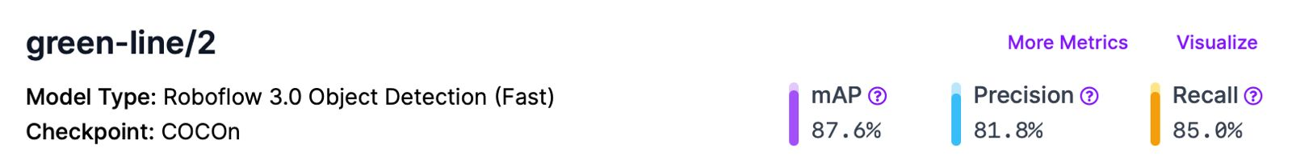
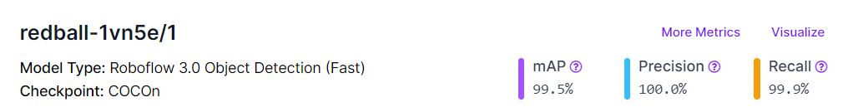
Cuando el robot localiza un intruso, éste emite la frase asociada y permanece inmóvil en la posición que lo detectó hasta que se le vuelva a dar una nueva instrucción. Al cambiar al modo vigilancia dinámica, también logra detectar los bordes más anchos y girar a tiempo para seguir vigilando la mesa.
El cambio de modo dado por instrucciones vocales mediante el modelo Whisper a veces tardaba mucho en efectuarse y cometía algunos errores al detectar la frase y el idioma, pero los distintos modos del robot se ejecutaban correctamente una vez que el cambio se había realizado. Cada vez que se produce un cambio de modo, el hexápodo emite la instrucción vocal asociada al nuevo modo y pasa a adoptar el comportamiento que se le ha solicitado:
- Reposo: El robot permanece inmóvil esperando una instrucción.
- Vigilancia estática: El robot gira sobre sí mismo esperando localizar un intruso.
- Vigilancia dinámica: El robot patrulla la mesa evitando los bordes en busca de intrusos.
- Apagar: Se procede a cerrar la conexión.

CONCLUSIONES Y TRABAJO FUTURO
Durante el desarrollo del proyecto, se ha logrado implementar un sistema robusto y funcional que satisface cada uno de los objetivos propuestos y que nos introduce en el ámbito de la inteligencia artificial aplicada a robots. Se superaron varios desafíos técnicos, incluyendo problemas de hardware con la Raspberry Pi, y tuvimos que buscar nuevos modelos que pudieran ejecutarse en el robot, pero finalmente pudimos hacerlo funcionar correctamente en cada uno de los modos indicados.
Como posible mejora a nivel de programación, se podría restablecer el modo de vigilancia al dejar de detectar un intruso, sin tener que esperar de nuevo una instrucción vocal. Esto tratamos de implementarlo los últimos días, pero por falta de tiempo no se logró desarrollar completamente.
Este trabajo presenta gran diversidad de opciones para futuros proyectos y mejoras, los cuales pueden abarcar distintos campos de la informática y de la robótica:
- Empleo de nuevos algoritmos y modelos, tanto para la detección como para el reconocimiento de voz.
- Explorar hardware más avanzado, como cámaras de mayor resolución, mayor cantidad de sensores que mejoren las capacidades del robot u otro tipo de actuadores.
- Desarrollar nuevas funcionalidades que permitan al robot realizar tareas adicionales, como interactuar con otros robots o manipular objetos.
- Emplear un modelo de lenguaje local como ChatRTX para flexibilizar las instrucciones vocales sin tener que hacer uso de palabras clave.
- Realizar pruebas exhaustivas en diversos entornos reales para validar el desempeño del robot y desarrollar estrategias para mejorar su adaptabilidad y precisión.

WEBGRAFÍA Y RECURSOS
Freenove. (s.f.). Freenove Big Hexapod Robot Kit for Raspberry Pi. Recuperado de https://github.com/Freenove/Freenove_Big_Hexapod_Robot_Kit_for_Raspberry_Pi
Raspberry Pi Foundation. (s.f.). Raspberry Pi. Recuperado de https://www.raspberrypi.com/
Roboflow. (s.f.). Roboflow: Build Better Computer Vision Models. Recuperado de https://roboflow.com/
Darabi, P. (2023). Traffic Signs Detection Using YOLOv8. Recuperado de https://www.kaggle.com/code/pkdarabi/traffic-signs-detection-using-yolov8
BricoGeek. (2022). Tutorial de Red Neuronal con TensorFlow Lite en Raspberry Pi 4. Recuperado de https://blog.bricogeek.com/noticias/raspberry-pi/tutorial-de-red-neuronal-con-tensorflow-lite-en-raspbery-pi-4/
TensorFlow. (s.f.). Clasificación con Keras. Recuperado de https://www.tensorflow.org/tutorials/keras/classification?hl=es-419
TensorFlow. (s.f.). TensorFlow Lite. Recuperado de https://www.tensorflow.org/lite?hl=es
Coral. (s.f.). Edge TPU Model Compatibility Overview. Recuperado de https://coral.ai/docs/edgetpu/models-intro/#compatibility-overview
Coral. (s.f.). Coral Language Tutorial. Recuperado de https://corallanguage.org/tutorial/
OpenAI. (s.f.). Whisper. Recuperado de https://github.com/openai/whisper
OpenAI. (s.f.). Whisper - OpenAI. Recuperado de https://openai.com/index/whisper/
Coqui. (s.f.). Open Xtts. Recuperado de https://coqui.ai/blog/tts/open_xtts
NVIDIA. (s.f.). AI on RTX: ChatRTX. Recuperado de https://www.nvidia.com/en-us/ai-on-rtx/chatrtx/
Ficheros del Hexápodo. Recuperado de https://drive.google.com/drive/folders/1dRzfBeOvHtLIBfxm03kIjL7JaWCRE2JF?usp=sharing

